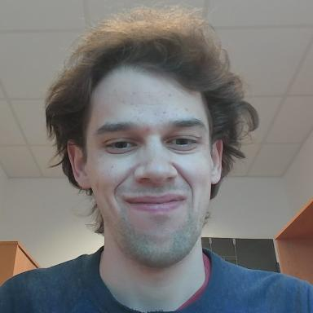 Guillaume Le Gland

Publications

Article dans une revue (8)

Phytoplankton adaptive resilience to climate change collapses in case of extreme events - A modeling study
Boris Sauterey,Guillaume Le Gland,Pedro Cermeño,Olivier Aumont,Marina Lévyet al.
Ecological Modelling, 2023, ⟨10.1016/j.ecolmodel.2023.110437⟩
Article dans une revue
hal-04125748v1
Seasonal dynamics of phytoplankton community assembly at the Blanes Bay Microbial Observatory (BBMO), NW Mediterranean Sea
Sergio M Vallina,Charlie Gaborit,Celia Marrase,Josep M Gasol,Nixon Bahamonet al.
Progress in Oceanography, 2023, 219, pp.103125. ⟨10.1016/j.pocean.2023.103125⟩
Article dans une revue
hal-04361677v1
Biological sources and sinks of dimethylsulfide disentangled by an induced bloom experiment and a numerical model
Guillaume Le Gland,Marta Masdeu-Navarro,Martí Galí,Sergio M Vallina,Matti Gralkaet al.
Limnology and Oceanography, 2023, ⟨10.1002/lno.12470⟩
Article dans une revue
hal-04361414v1
Post-extinction recovery of the Phanerozoic oceans and biodiversity hotspots
Pedro Cermeño,Carmen García-Comas,Alexandre Pohl,Simon Williams,Michael J. Bentonet al.
Nature, 2022, 607 (7919), pp.507-511. ⟨10.1038/s41586-022-04932-6⟩
Article dans une revue
hal-03723058v1
SPEAD 1.0 – Simulating Plankton Evolution with Adaptive Dynamics in a two-trait continuous fitness landscape applied to the Sargasso Sea
Guillaume Le Gland,Sergio M Vallina,S. Lan Smith,Pedro Cermeño
Geoscientific Model Development, 2021, 14 (4), pp.1949-1985. ⟨10.5194/gmd-14-1949-2021⟩
Article dans une revue
hal-04361342v1
An Estimate of Thorium 234 Partition Coefficients Through Global Inverse Modeling
Guillaume Le Gland,Olivier Aumont,Laurent Mémery
Journal of Geophysical Research. Oceans, 2019, 124 (6), pp.3575-3606. ⟨10.1029/2018JC014668⟩
Article dans une revue
hal-02399582v1
How competition for resources drive specific niches and community structure of phytoplankton by using a trait-based model
Marc Sourisseau,Valérie Le Guennec,Guillaume Le Gland,Martin Plus,Annie Chapelle
Frontiers in Marine Science, 2017, 4, pp.52. ⟨10.3389/fmars.2017.00052⟩
Article dans une revue
hal-01510343v1
Improving the inverse modeling of a trace isotope: how precisely can radium-228 fluxes toward the ocean and submarine groundwater discharge be estimated?
Guillaume Le Gland,Laurent Mémery,Olivier Aumont,Laure Resplandy
Biogeosciences, 2017, 14 (13), pp.3171 - 3189. ⟨10.5194/bg-14-3171-2017⟩
Article dans une revue
hal-01833170v1

Thèse (1)

Contraindre les échanges côte-large et la pompe biologique de carbone par modélisation inverse de deux radio-isotopes (radium228 et thorium234)
Guillaume Le Gland
Sciences de la Terre. Université de Bretagne occidentale - Brest, 2018. Français. ⟨NNT : 2018BRES0032⟩
Thèse
tel-01875401v1

